ПАМЯТКА
Общие правила поведения при угрозе террористического акта

Уважаемые жители Волгограда!
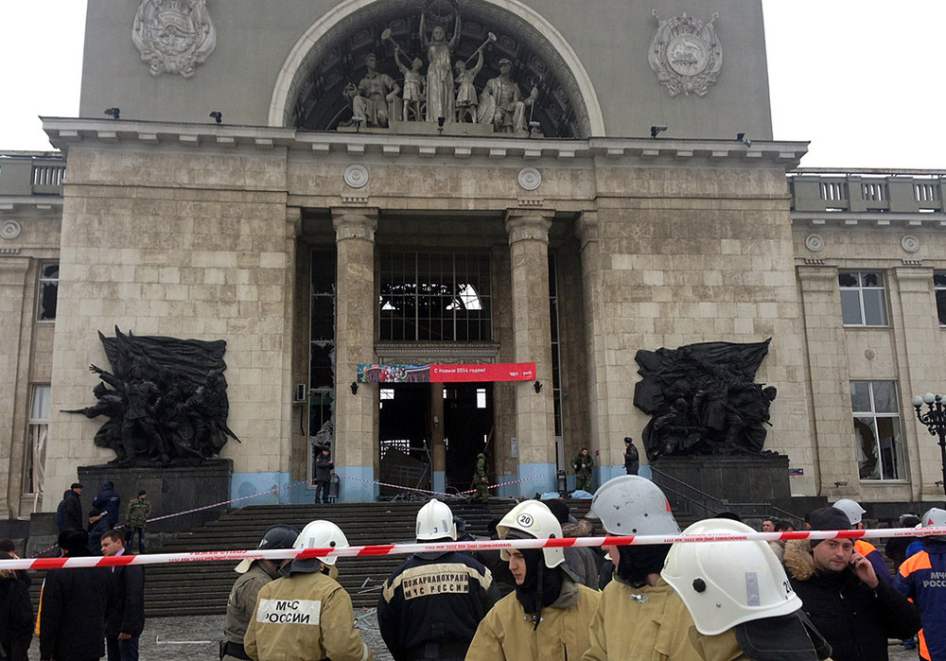
Напоминаем, что если вы находитесь в месте, которое потенциально будет привлекательно для совершения террористического акта, то стоит помнить следующие моменты: обращайте внимание на некоторые подозрительные детали, предметы, людей. В случае обнаружения таких вещей, необходимо в первую очередь сообщить соответствующим органам. Ни в коем случае нельзя принимать различные сумки или предметы от незнакомцев, также нельзя оставлять свои вещи без присмотра, по понятным причинам. В случае если вы находитесь где-то вместе со всей семьей, то каждый из ее членов должен иметь четкий план действий на случай непредвиденных обстоятельств, включая телефонные номера соответствующих специальных служб. В случае экстренной ситуации, необходимо иметь какое-то определенное место, где вы можете встретиться вместе. Всегда необходимо быть в курсе запасных и аварийных выходов из помещения. В своем доме, если это многоэтажка, все входы на чердаки и в подвальные помещения должны быть опечатаны, освободить лестничную площадку от всех посторонних предметов, что могут загромождать проход. В случае взрыва нельзя использовать лифт, даже если он исправен. Сохранять спокойствие в любой ситуации.
Поведение в толпе. Если вы оказались в месте большого скопления людей, то необходимо понимать, что угроза террористического акта велика как никогда. В лучшем случае вообще остерегаться большого скопления людей, и ни в коем случае не присоединяться к общему потоку, но если это произошло, то необходимо придерживаться следующих правил: в том случае, если вы оказались в центре большого скопления людей, то лучше всего максимально быстро постараться выбраться оттуда, ни в коем случае нельзя позволить общему потоку «нести» вас со всеми. Для того чтобы освободить грудную клетку и не быть задушенным в давке, необходимо сделать глубокий вдох, и развести руки согнутые в локтях в стороны, тем самым сделав себе пусть небольшое, но столь необходимое пространство. Необходимо остерегаться крупных или высоких людей, которые несут с собой большие коробки, предметы, сумки. Всеми методами нельзя позволить сбить себя с ног. Руки достать из карманов. При ходьбе необходимо поднимать ноги максимально высоко, при этом опускать на полную стопу, не поднимаясь на цыпочки. В том случае, если давка начинает принимать угрожающий или агрессивный характер, стоит первым делом избавиться от таких вещей, как шарф или сумка через плечо, так как это может послужить причиной удушья. Старайтесь держать все при себе все свои вещи, а в случае, если что-то обронили, ни в коем случае не останавливайтесь, чтобы поднять. В случае падения сразу вставайте на ноги, но постарайтесь не опираться на руки на длительное время, так как они могут быть сломаны толпой. Если встать не получается, необходимо принять позу эмбриона и защищать при этом лицо и затылок. От общей толпы лучше всего скрываться у стен или в углах помещения, после чего постепенно по стене продвигаться к выходу. Даже при всеобщей панике сохраняйте спокойствие и трезвый разум, старайтесь контролировать ситуацию. Не стоит присоединяться к митингующим людям просто ради того, чтобы «поглазеть», если вас интересует сие шествие, то первым делом узнайте, санкционирован ли митинг, по какому вопросу возмущаются люди и т. д. В организации, которые не зарегистрированы официально, ни под каким предлогом не стоит вступать. Участие в таких группах влечет за собой уголовную ответственность.
Общественный транспорт Угроза террористического акта (как это бы грустно не звучало) все чаще становится актуальной именно в общественном транспорте, где есть постоянное скопление людей. Меры безопасности, которые пригодятся, если вы находитесь в общественном транспорте: по ходу движения транспорта лучше все время бодрствовать. Если вы обнаружили подозрительные предметы или лиц, то обязаны в срочном порядке сообщить об этом в полицию или соответствующие службы. Не стоит в общественном транспорте заводить или поддерживать политические темы. Не употреблять алкогольные напитки. Ни в коем случае не стоит привлекать к себе слишком много внимания. Если транспортное средство будет захвачено террористами, то для сохранения своей жизни необходимо осмотреть салон или вагон для того, чтобы обнаружить лучшее место для укрытия, на случай стрельбы. Необходимо по возможности отвлечься от всего происходящего, чтобы сохранить трезвый ум. Подойдет газета или кроссворд. Снимите с себя (незаметно) все свои украшения, нельзя смотреть в глаза террористам, и вообще постарайтесь не делать никаких движений без их разрешения. Не реагировать на провокации, а женщинам в вызывающей одежде необходимо скрывать открытые участки тела. После освобождения старайтесь сразу покинуть это место, ведь оно может быть заминировано.
Как действовать, если вы попали в перестрелку. Первое, что необходимо сделать - это лечь на пол. Далее осмотритесь, если вы видите более-менее безопасное укрытие в сложившейся ситуации, то нужно, не поднимая туловища и головы, ползти в это место. В качестве укрытия можно воспринимать выступ здания, канаву, бордюр или любое другое похожее строение. В любом случае стоит оставаться человеком и в первую очередь спасать детей, женщин и стариков. При возможности, о случившемся необходимо сообщить в соответствующие органы. В том случае, если вы попали в перестрелку, находясь в своем доме, то самое безопасное место – ванная комната.
В условиях современных геополитических ситуаций, на западе все чаще возникают возгласы о том, что Россия является большой опасностью для всей Европы, но на самом деле, все эти заявления продиктованы в основном из США, и несмотря на все заявления об окончании холодной войны, по факту, она просто перешла в более острое состояние. На данный момент Россия, точно так же подвержена такой агрессии, как и остальной мир, и отрицать это, по меньшей мере, цинично. Таким образом, если знать минимальные правила при угрозе террористического акта, то можно обезопасить себя, окружающих и всю страну в целом.

Будьте внимательны и осторожны. Но если все же беда произошла, помните: рядом с Вами находятся профессионалы. Не медлите с вызовом помощи по телефонам:
- единый телефон вызова экстренных оперативных служб «112»,
- службы спасения Волгограда – «089»

ЕДИНЫЙ ТЕЛЕФОН ВЫЗОВА ЭКСТРЕННЫХ ОПЕРАТИВНЫХ СЛУЖБ 112
Комитет гражданской защиты населения
администрации Волгограда

